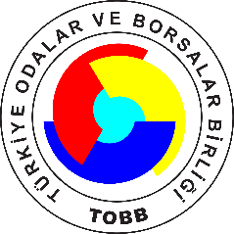

Türkiye-Bulgaristan İş Forumu

“Pandemi Sonrası Ekonomik İlişkilerin Canlandırılması”

1 Kasım 2021 Pazartesi / 11.00-13.15

Taslak Program

Katılım için: https://tobb-org.zoom.us/webinar/register/WN_Cbzstw7lSmq2wDXYnSYGRw

Not: Türkçe-Bulgarca simültane tercüme hizmeti sağlanacaktır.

11.00 | Açılış
11.05 – 11.45 | Konuşmalar  - Bulgaristan TSO Başkanı Tsvetan Simeonov  - TOBB Başkanı M. Rifat Hisarcıklıoğlu  - Bulgaristan Ankara Büyükelçisi Angel Cholakov  - Türkiye Cumhuriyeti Sofya Büyükelçisi Aylin Sekizkök
11.45 – 12.30 | Sunumlar  - Bulgaristan Yatırım Ajansı – Yatırım Ortamı  - T. C. Cumhurbaşkanlığı Yatırım Ofisi – Yatırım Ortamı  - Bulgaristan Ankara Ticaret Müşaviri Svetoslav Kirkov  - T. C. Sofya Ticaret Müşaviri Sinem Taştan
12.30 – 13.00 | Firma Başarı Hikayeleri
13.00 – 13.15 | Soru – Cevap ve Kapanış

